Asistencia de la Dirección General de Investigación, Posgrado y Vinculación (DGIPV) a la Segunda Sesión Ordinaria de la Comisión Técnica de Investigación y Estudios Técnicos (CTIET-COEPES) 2025.

El día 2 de junio del presente año se llevo a cabo la Segunda Sesión Ordinaria de la Comisión Técnica de Investigación y Estudios Técnicos (CTIET-COEPES) 2025, dicha reunión fue presencial en la Universidad Intercultural Maya de Quintana Roo (UIMQROO).

El mensaje de bienvenida estuvo a cargo de la Lic. Reyna Susana Ayala Macías, Jefa del Departamento de Educación Superior de la SEQ. La reunión fue presidida por la Lic. Marisol Vanegas Pérez, Rectora de la Universidad del Caribe y Coordinadora de la CTIET-COEPES.

De la Universidad Autónoma del Estado de Quintana Roo asistieron el Dr. Antonio Higuera Bonfil, Director General de la DGIPV y el Dr. Enrique Cercas López, Jefe del Departamento de Investigación y Posgrado, integrantes de la CTIET-COEPES por parte de la UQRoo.

Dentro de los temas abordados se encuentran el informe de las Líneas de Generación y Aplicación del Conocimiento (LGAC) de los Posgrados del estado de Quintana Roo, el cual tuvo como objetivo realizar un diagnóstico de las LGAC, revisando su alineación con los ODS 2030 y el Plan de Desarrollo Estatal, identificando algunos temas endebles como lo es “pueblos y comunidades indígenas y Afroamericanos”, “sistema penitenciario”, “protección civil”, “protección de los derechos humanos y “”trabajo inclusivo y justicia laboral”.

También se llevó a cabo la presentación de un libro

Por último, se presentó la evolución de los Resultados de Admisión de Aspirantes a Educación Superior en Quintana Roo, de 2010 a 2024, siendo un total de 52,902 casos de 6 Instituciones de Educación Superior, identificando una disminución significativa en los puntajes de ingreso, principalmente desde el 2017 al último periodo estudiando.

Se acordó que las próximas reuniones del año serán: el 15 de agosto (virtual) y el 14 de noviembre en la Universidad Tecnológica de Playa del Carmen.

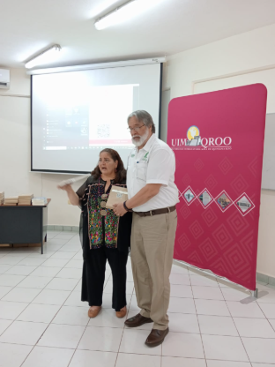

asistiendo directivos de universidades públicas y privadas, así como centros de investigación y autoridades de la Secretaria de Educación del Estado de Quintana Roo,